Кратка версия на:
Намаляване на клиничното натоварване и натоварването на общественото здраве от фамилната хиперхолестеролемия
Глобален призив за действие

През октомври 2018 г. на годишната Глобална среща на високо равнище на Фондацията за ФХ беше отличен с приз д-р Роджър Уилямс, създателят на каскадния скрининг, с което се отбеляза двадесетата годишнина от публикуването на Консултацията за фамилна хиперхолестеролемия (ФХ) на Световната здравна организация (СЗО), най-честото генетично заболяване, причиняващо преждевременна атеросклеротична сърдечносъдова болест (ASCVD), и бяха подчертани продължаващите пропуски в диагностицирането и грижите.¹ ФХ с разпространение от около 1:220 – 250 в световен мащаб причинява доживотни завишени нива на холестерол в липопротеини с ниска плътност (LDL-c). (2, 3) Без лечение 50% от засегнатите мъже ще получат инфаркт на миокарда до 50-годишна възраст, а 30% от засегнатите жени ще получат инфаркт на миокарда до 60-годишна възраст. ФХ има автозомно-доминантен модел на унаследяване, т.е. родителят с един причиняващ ФХ ген има 50% шанс да предаде този ген на потомството си.
След публикуването на Консултацията на СЗО от 1998 г. се наблюдава огромен научен напредък в разбирането на генетиката на ФХ, разбирането на атеросклеротичната болест на сърцето и разработването на лекарства за понижаване на холестерола и предотвратяване на инфаркти на миокарда. Въпреки това много от далновидните препоръки в Консултацията на СЗО остават неизпълнени, особено тези, свързани с осведомеността за ФХ и образоването на обществеността и медицинските общности за ФХ. Основна последица от това са недостатъчната диагностика и недостатъчното лечение; около 90% от приблизително изчислените в света 34 000 000 души с ФХ остават недиагностицирани, а много от останалите не се лекуват достатъчно или са претърпели преждевременно сърдечно заболяване, или са изложени на риск от внезапна смърт.^{2,3}
От публикуването на доклада на СЗО насам няколко държави са разработили успешни програми за грижа при ФХ, създадени са медицински регистри за ФХ и по целия свят са създадени групи за застъпничество във връзка с ФХ. От решаващо значение за най-успешните усилия е държавната подкрепа.⁴ Програми за каскадно генетично тестване на засегнатите роднини, унифицирани модели на грижа при ФХ, които обхващат целия живот (те включват медицински, сестрински, фармакологични ресурси, ресурси за генетични консултации, хранене и психология) и основани на доказателства насоки за грижа при ФХ въз основа на изследвания на рентабилността са примери за програми, които могат да послужат като обобщаващи модели за други страни.
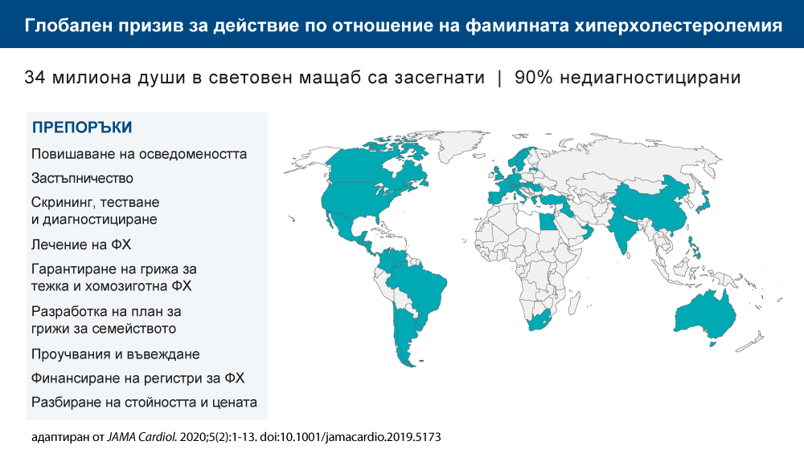
Като се има предвид постоянната необходимост от повишаване на осведомеността за ФХ по целия свят и разпространение на информация относно напредъка, свързан с ФХ, Световната сърдечна федерация събра първоначалните автори, международната общност на пациентите с ФХ, застъпническите организации за ФХ, медицинските и научните експерти в областта на ФХ и експерти по обществено здраве с цел разработване на нов набор от глобални препоръки по отношение на ФХ. Първоначалните 11 препоръки бяха преработени в 9 нови препоръки, които да отразят научния напредък и пречките пред грижите при ФХ през последните две десетилетия. Четиридесет страни участваха в този труд на международни срещи през 2018 г., на Глобалната среща на високо равнище за ФХ и на Световния конгрес по кардиология, както и в задълбочена интернет комуникация за изготвяне на препоръките, изброени по-долу. Целта беше да се създаде документ, който да може да бъде използван от страни с висок, среден и нисък доход по света за подобряване на грижите при ФХ.⁴
ПРЕПОРЪКИ НА ГЛОБАЛНИЯ ПРИЗИВ ЗА ДЕЙСТВИЕ⁴
Тъй като ФХ е недостатъчно диагностицирана и недостатъчно лекувана, първата препоръка е да се повиши осведомеността.
Осведоменост
Трябва да се повиши осведомеността относно значението на ФХ и тежката хиперхолестеролемия като глобален проблем за общественото здраве. Без осведоменост на обществото за необходимостта от откриване и лечение, започващи в началото на живота, рискът от ASCVD не може да бъде намален при приблизително 34 милиона засегнати в целия свят. Трябва да се повиши осведомеността в широк кръг от социални групи, включително широката общественост, образователните институции (както обществени, така и медицински), цялостната медицинска общност (включително първичната и специализираната помощ) и системите за предоставяне на здравни грижи. Ежегодният Ден за осведоменост за ФХ е 24 септември.
За да се подобрят грижите за ФХ, начело на усилията. трябва да стоят информирани водещи специалисти. Много застъпнически организации за ФХ с партньори пациенти и експерти по научно съдържание за ФХ изпълняват тази роля.
Застъпничество
Създаването на специфични за страната/региона застъпнически организации, фокусирани върху прилагането на препоръките тук, е от изключително значение. Организациите трябва да предлагат партньорство на пациенти, лекари и други здравни специалисти, необходимо за грижите при ФХ. Организациите трябва да предоставят обучения и подкрепа на пациентите при получаване на здравни грижи. Трябва да се разработи специфичен за страната инструментариум, който да улесни основното разбиране на начина за създаване на застъпническа организация, като например: разбиране на основните фактори на правителствената политика в здравеопазването, процеса на оценка на здравните технологии, регламенти за лобиране в правителства, застъпничество (включително против генетичната дискриминация), комуникации и разпространение на информация и други основополагащи принципи, независимо от нивата на доходите.
Съществуват успешни модели за идентифициране на ФХ, включително скрининг за нови случаи, използване на генетично тестване или клинични критерии за диагноза, и те могат да бъдат въведени.
Скрининг, тестване и диагностика
Скринингът за ФХ трябва да се извършва в съответствие със специфичните за страната условия и насоки. Скринингът може да се базира на нивата на холестерол (с гранични нива, адаптирани към популацията в страната/целевата популация) или положителни генетични тестове за функционален дефект на LDL рецептор. Комбинацията от универсален скрининг на дете и родител и каскадно тестване на роднини от първа и втора степен в индексните случаи е по-ефективна. Тъй като много хора с ФХ отговарят на фенотипните критерии, те могат да бъдат използвани като първа стъпка за широки скринингови програми и за идентифициране на лицата, които могат да се възползват максимално от извършване на генетично тестване, където ресурсите са ограничени. Ресурсите за скрининг и диагностика през целия жизнен път и рисковото стратифициране, започващо в детството, трябва да бъдат поставяни на разположение по справедлив начин, като се спазват най-добрите интереси на детето, подобно на други генетични състояния.
Целите при лечението на ФХ са базирани на доказателства и са вградени в насоките за сърдечносъдова профилактика в световен мащаб. Те могат да бъдат прилагани от лекари и свързани здравни работници.
Лечение
За да се предотврати преждевременната ASCVD, лечението на ФХ трябва да бъде ориентирано към човека, налично и достъпно. В идеалния случай лечението трябва да започне в детството и да продължи през целия жизнен път.
Най-тежките форми на ФХ при възрастни със стойности на LDL-c от >10 mmol/l или 400 mg/dl причиняват заболеваемост и смъртност в началото на живота и създават значителни тежести за семействата. Следователно грижите за тези пациенти изискват специални ресурси.
Тежка и хомозиготна ФХ
Създаване на отделни насоки, като специален случай, за тежка и хомозиготна ФХ, дефинирана като наличие на LDL холестерол >10 mmol/l (400 mg/dl) или патогенен вариант на ген във всеки от свързаните с ФХ гени на 2 различни алелa. Насоките трябва да включват стратегии за идентифициране, генетична диагноза, диференциална диагноза и медицинско управление (както за вторичнaта ASCVD, така и за болестта на аортната клапа). Специализираните центрове за диагностика и управление за тези лица са задължителни за оптимална грижа. Грижите за тежките и хомозиготните случаи трябва да бъдат гарантирани от правителствата.
Тъй като ФХ е генетично състояние, което засяга всички поколения и представлява различни предизвикателства в различни периоди от живота, грижите трябва да бъдат организирани през целия жизнен път.
Грижи за семейството
Разработване на план за грижи за семейството с възможности за участие на пациентите и споделено вземане на решения през цялата продължителност на живота. Моделът на грижите се обслужва най-добре чрез интегриране на първичната и специализираната помощ, скрининг на членовете на семейството, генетична консултация, социална подкрепа, здравни работници в общността и специфични за развитието ресурси (детство, бременност, зряла възраст, управление на заболеваемостта, помощ за скърбящи хора).
Регистрите на ФХ предоставят жизненоважна информация за развиващата се естествена история на ФХ, включително информация за осведомеността, успеха на лечението и резултатите.
Регистри
Финансиране на национални и международни регистри на ФХ за изследвания за количествено охарактеризиране на настоящите практики и за идентифициране на пропуските между насоките и предоставянето на здравни грижи, за публикуване на показатели за резултатите за мониторинг и стандартизиране на грижите, за идентифициране на области за бъдещо разполагане на ресурси, разпространение и определяне на най-добрите практики, както и улесняване на осведомеността и скрининга за ФХ. Ако е възможно, трябва да се разглеждат подходи, ориентирани към пациента, като пациентски платформи за въвеждане на данни и образование. Поверителността и конфиденциалността трябва да се гарантират от доставчиците на здравни услуги, организации за застъпничество на пациенти, лица, обработващи данни, и такива, администриращи данни.
Трябва да се научи повече за ФХ, не само с цел научен и медицински напредък, но и с цел идентифициране на най-добрите начини за подобряване на грижите при ФХ в много системи за предоставяне на здравни грижи по света.
Проучвания
Финансиране на изследвания на генетичните фактори и такива на околната среда, влияещи върху експресията на наследствени липидни нарушения, тяхната естествена история, развитието на атеросклероза, интервенции за спиране на прогресията на атеросклерозата, стратификация на риска и фармакология, безопасност и ефикасност на нови и съществуващи понижаващи липидите лекарства.
Приложната наука трябва да се финансира с цел определяне на оптимални, достъпни и приемливи интегрирани системи за предоставяне на здравни грижи, приложими към регионалната структура. Приложната наука трябва да се занимава с предоставянето на здравни грижи, като използва съществуващи на базата на доказателства насоки на множество нива: правителство, общество като цяло, здравна инфраструктура и по време на срещи в сферата на здравеопазването.
Грижите при ФХ трябва да са достъпни и да са ценни за всички заинтересовани страни.
Цена/стойност
Разбиране на стойността на грижите за ФХ както за семейството, така и за обществото, включително получените години очаквана продължителност на живота, натрупани години живот без увреждане и загубена продуктивност. Ако се вземат предвид специфичните за ФХ здравно-икономически модели (Инструмент за оценка на здравните технологии) за оценка на стойността на интервенцията, те трябва да са достатъчно гъвкави, за да позволят на всяка страна да ги използва според локалните обстоятелства. В идеалния случай моделите биха се използвали за изчисляване на стойността в години живот с регулирано качество (QALY) или други приемливи показатели. Те трябва да вземат предвид промените в характеристиките на модела (например разходи за лекарства и тестове) във времето. Компонентите на модела трябва да включват разпространение, скринингов подход (вид тестване), цена на лечението, включително събития, и платци. Те трябва да позволяват разграничаване на икономии на разходи от превантивна грижа и идентифициране на нелекувани преди това лица от каскадно тестване, ако е приложимо.
РЕЗЮМЕ
Международната общност за ФХ се стреми да приложи глобалния призив за действие в рамките на отделни страни. Този документ може да се използва за разработване на специфични за страната цели и показатели за подобряване на грижите и предотвратяване на инфаркти на миокарда в целия свят. В исторически план ФХ служи за модел за разбиране на причините за сърдечните заболявания и разработване на превантивни лечения, така че много хора да не страдат от последствията от инфаркт на миокарда. Ако това глобално усилие бъде успешно, може да бъде постигната прецизна медицинска цел за използване на генетични инструменти за спасяване на живота.
БИБЛИОГРАФИЯ
¹ Familial Hyperchcolesterolemia [FH]: Report of a WHO Consultation. World Health Organization, Human Genetics Programme, Division of Noncommunicable Diseases. WHO/ HGN/FH/CONS/98.7. Geneva, 1998
² Gidding SS, Champagne MA, de Ferranti SD, et al. The Agenda for Familial Hypercholesterolemia A Scientific Statement From the American Heart Association. Circulation. 2015;132(22):2167-92
³ Nordestgaard BG, Chapman MJ, Humphries SE, et al. Familial hypercholesterolaemia is underdiagnosed and undertreated in the general population: guidance for clinicians to prevent coronary heart disease: consensus statement of the European Atherosclerosis Society. Eur Heart J. 2013;34(45):3478-90(a).
⁴ Representatives of the Global Familial Hypercholesterolemia Community (Gidding SS, last author). Reducing the Clinical and Public Health Burden of Familial Hypercholesterolemia. JAMA Cardiol. 2020: epub ahead of print

